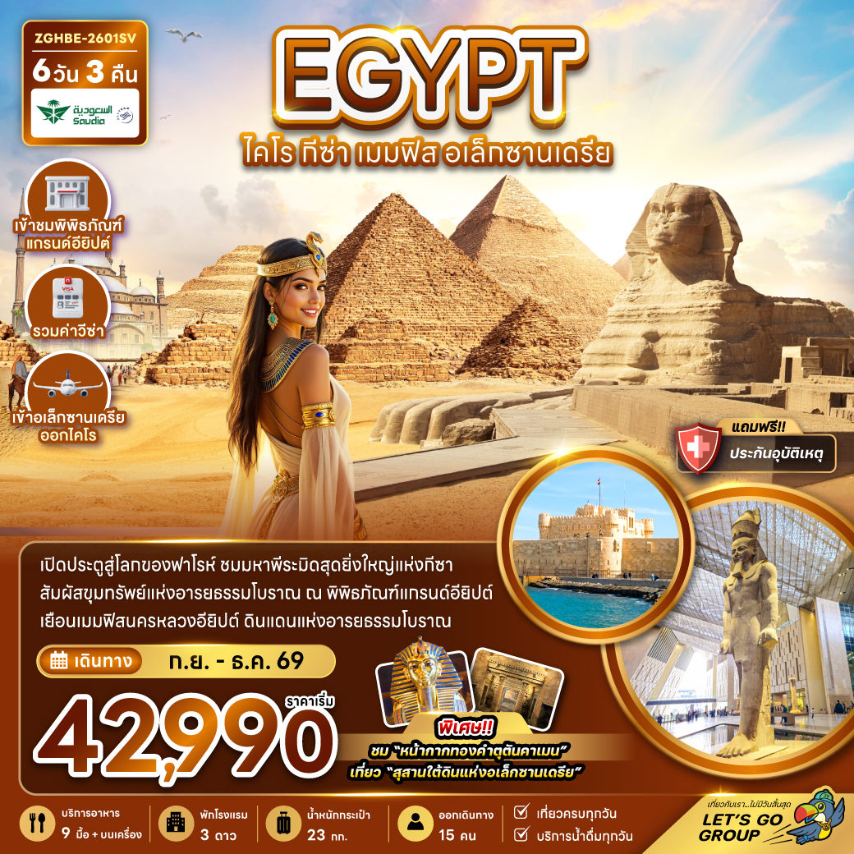
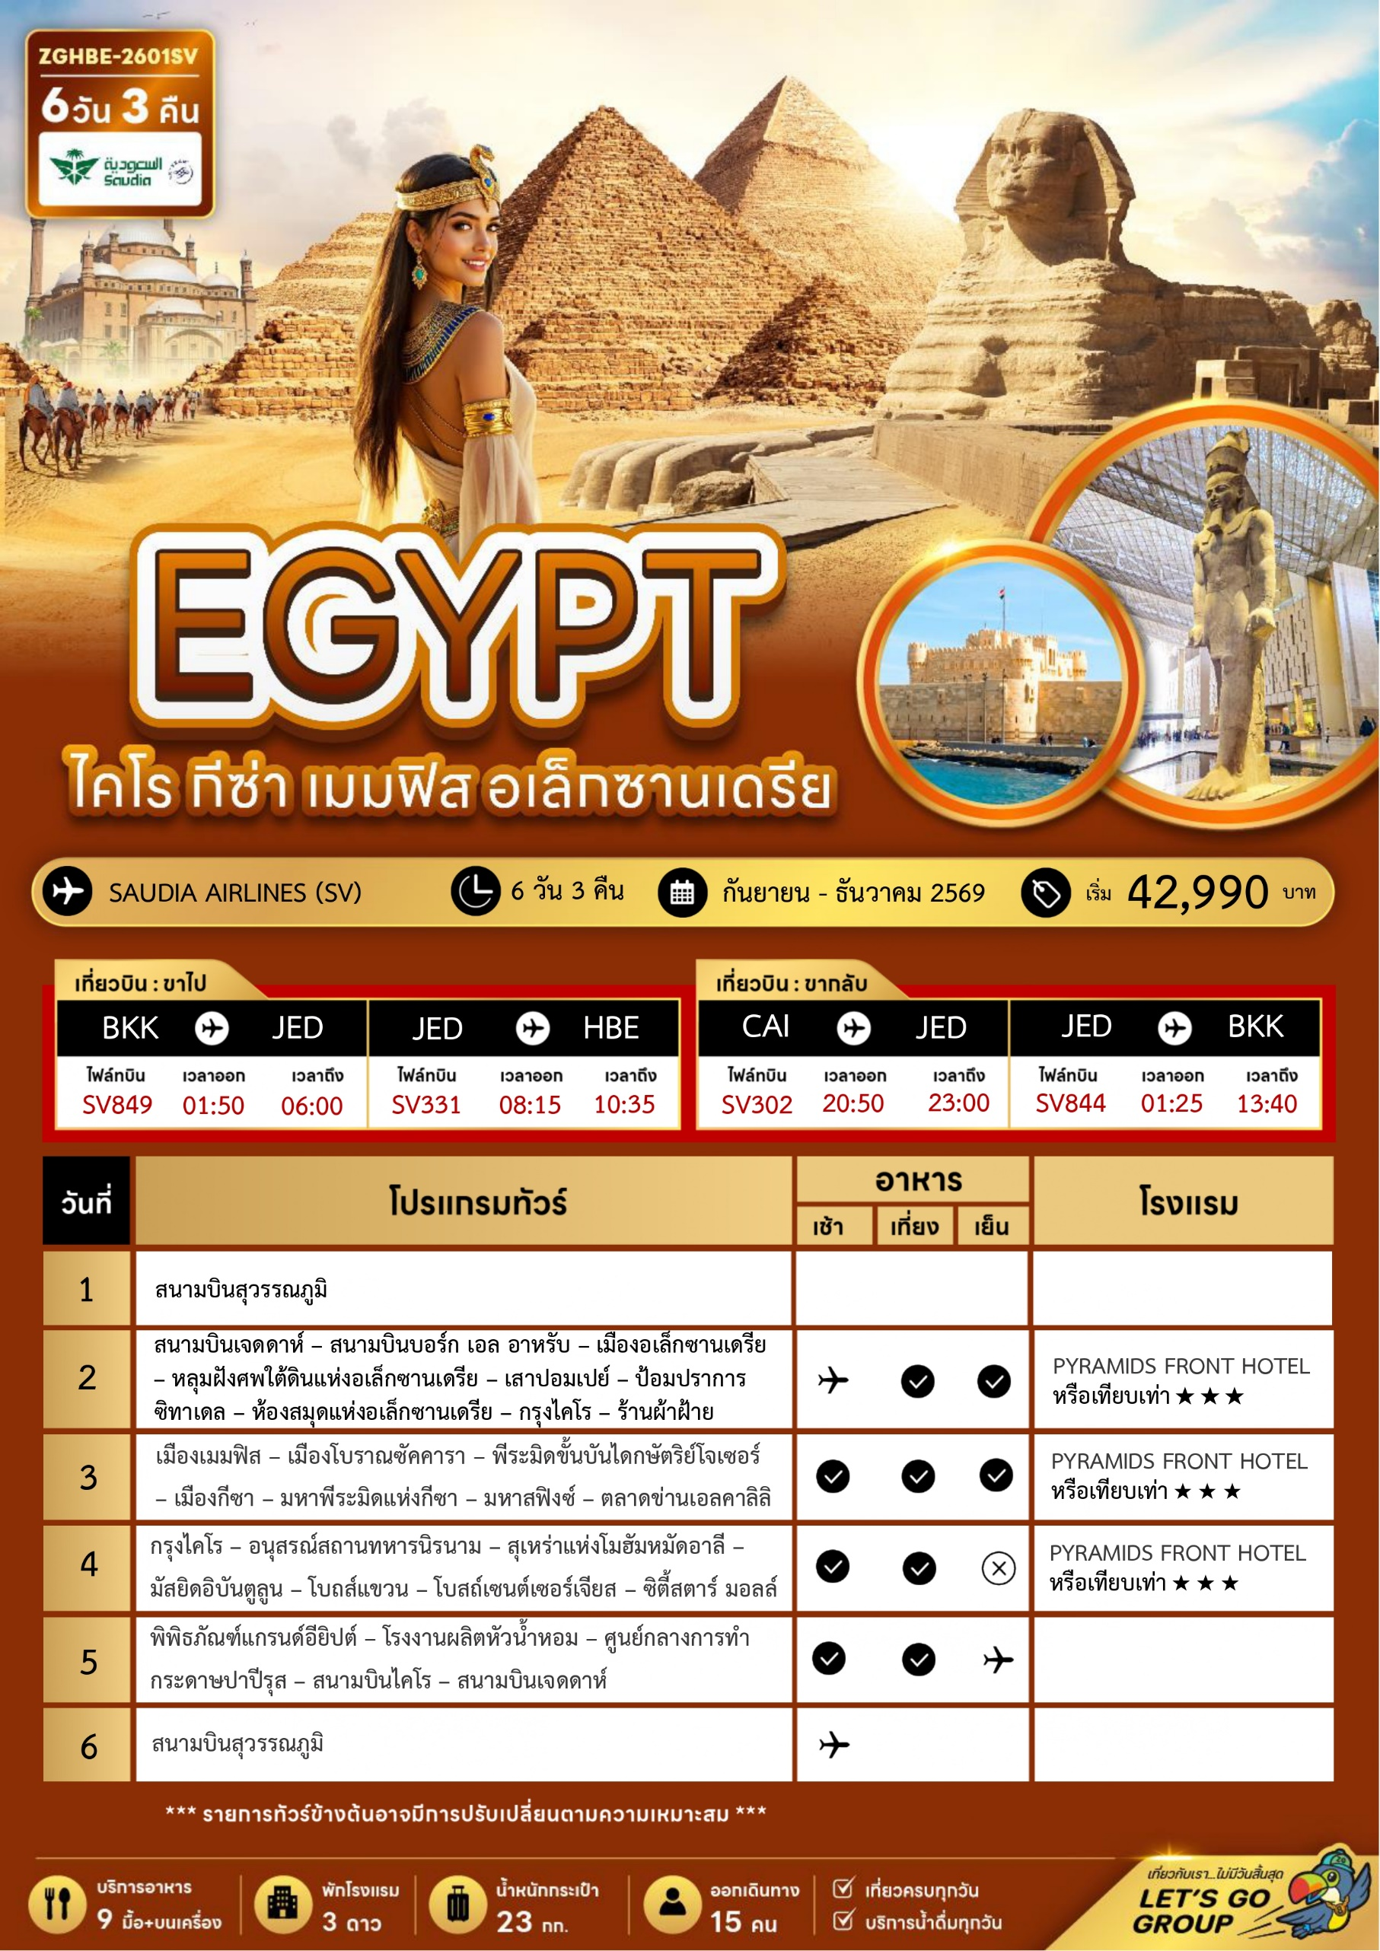

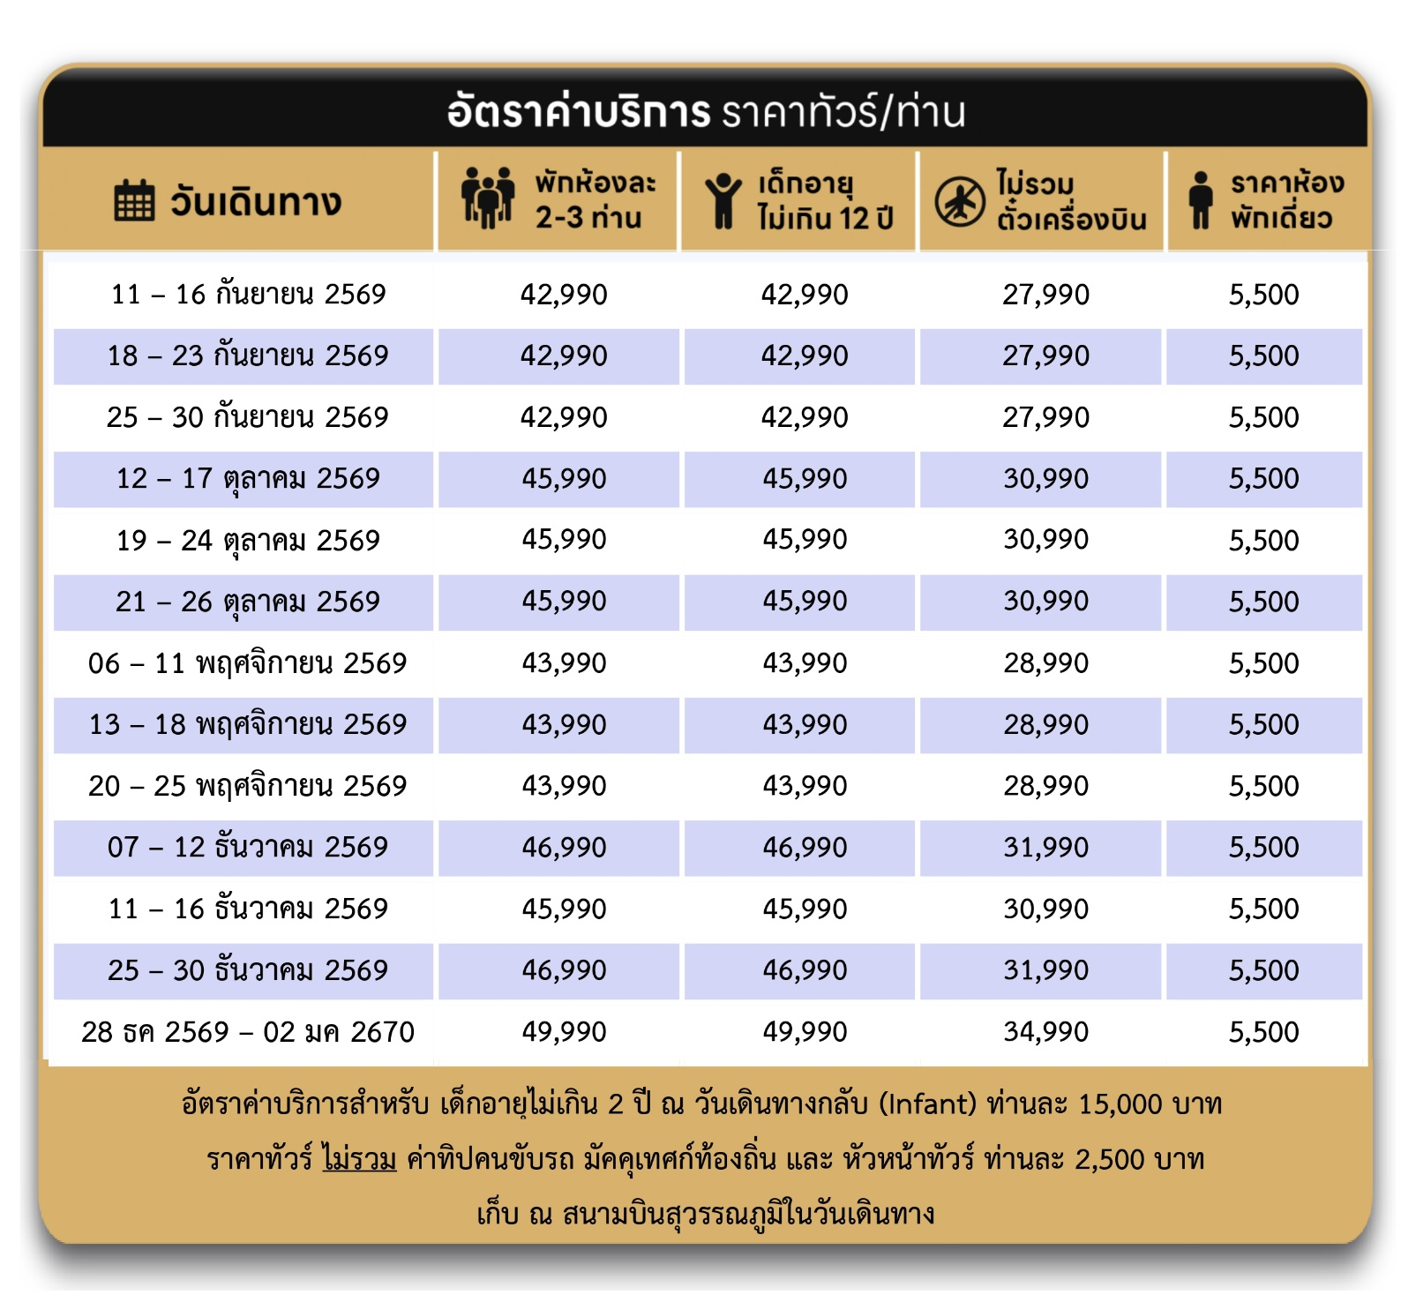

สำคัญโปรดอ่าน
- กรุณาทำการจองล่วงหน้าก่อนเดินทางอย่างน้อย 35 วัน ชำระเงินมัดจำ ท่านละ 12,000 บาท/ท่าน พร้อมส่งสำเนาหนังสือเดินทาง ให้กับเจ้าหน้าที่ฝ่ายขาย และชำระส่วนที่เหลือ 21 วัน ก่อนการเดินทาง กรณีวันเดินทางน้อยกว่า 21 วัน ต้องชำระค่าทัวร์เต็มจำนวน 100% เท่านั้น
- อัตราค่าบริการนี้ จำเป็นต้องมีผู้เดินทาง จำนวน 15 ท่าน ขึ้นไป ในแต่ละคณะ กรณีที่มีผู้เดินทางไม่ถึงตามจำนวนที่กำหนด ทางบริษัทฯ ขอสงวนสิทธิ์ในการเลื่อนการเดินทาง หรือเปลี่ยนแปลงอัตราค่าบริการ (ปรับราคาเพิ่มขึ้น เพื่อให้คณะได้ออกเดินทาง ตามความต้องการ)
- ท่านที่ต้องออกบัตรโดยสารภายในประเทศ (ตั๋วเครื่องบิน, รถทัวร์, รถไฟ) กรุณาสอบถามที่เจ้าหน้าที่ทุกครั้งก่อนทำการออกบัตรโดยสาร เนื่องจากสายการบินอาจมีการปรับเปลี่ยนไฟล์ท หรือ เวลาบิน โดยไม่แจ้งให้ทราบล่วงหน้า และการแนะนำจากเจ้าหน้าที่เป็นเพียงการแนะนำเท่านั้น
- นักท่องเที่ยวที่ต้องการเดินทางโปรแกรมข้างต้นควรทำการจอง และ ส่งเอกสารเพื่อขอวีซ่าหมู่คณะก่อนเดินทางมากกว่า 35 วัน วันหยุดนักขัตฤกษ์ 45 วัน หากระยะเวลาน้อยกว่าที่ระบุไว้ข้างต้น ขอสงวนสิทธิ์ในการขอวีซ่าประเภทอื่นซึ่งอาจมีค่าใช้จ่ายเพิ่ม หรือมีผลต่อการพิจารณาวีซ่าของท่าน
- อาหารบนเครื่องเป็นไปตามนโยบายของสายการบิน
- รวมภาษีสนามบินทุกแห่งและภาษีน้ำมัน ณ วันที่ 12 กุมภาพันธ์ 2569 (บริษัทฯ ขอสงวนสิทธิ์ในการเก็บส่วนต่างเพิ่มกรณีที่มีการ เรียกเก็บจากสายการบิน)
- ราคาทัวร์ รวม ค่าวีซ่าแล้วเฉพาะพาสปอร์ตไทยเท่านั้น พาสปอร์ตต่างชาติ ชำระค่าวีซ่าเพิ่ม 2,000 บาท/ท่าน
- กรณีท่านไม่ประสงค์ยื่นวีซ่าพร้อมคณะ ทางบริษัทฯ ทำการคืนค่าใช้จ่าย 1,000 บาท/ท่าน
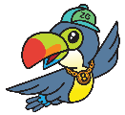
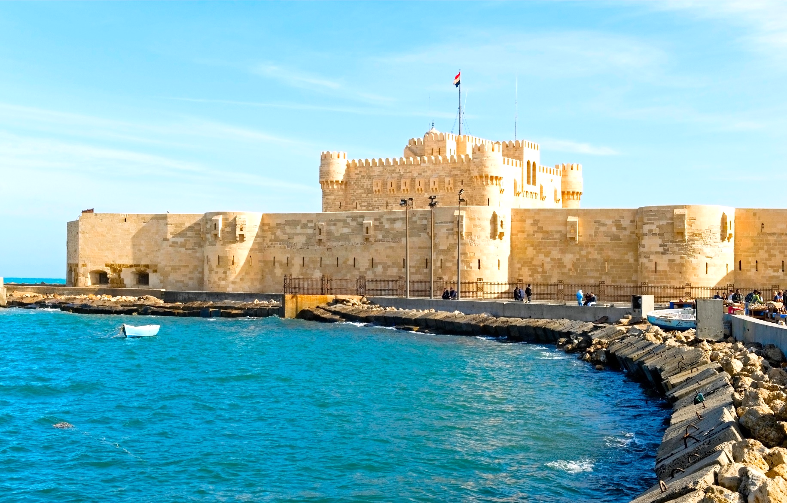
Day1 สนามบินสุวรรณภูมิ

22.30 นัดหมายพร้อมกันที่ สนามบินสุวรรณภูมิ อาคารผู้โดยสารขาออก โปรดสังเกตป้ายรับคณะ และพบเจ้าหน้าที่เลทส์โกกรุ๊ป ที่คอยให้การต้อนรับพร้อมอำนวยความสะดวกเช็คอินให้แก่ท่าน
Day2 สนามบินเจดดาห์ – สนามบินบอร์ก เอล อาหรับ – เมืองอเล็กซานเดรีย – หลุมฝังศพใต้ดินแห่งอเล็กซานเดรีย – เสาปอมเปย์ – ป้อมปราการซิทาเดล – ห้องสมุดแห่งอเล็กซานเดรีย – กรุงไคโร – ร้านผ้าฝ้าย

01.50 นำท่านออกเดินทางสู่ สนามบินเจดดาห์ ประเทศซาอุดีอาระเบีย โดยสายการบิน SAUDIA AIRLINES เที่ยวบินที่ SV849 (บริการอาหารและเครื่องดื่มบนเครื่อง)
06.00 เดินทางถึง สนามบินเจดดาห์ ประเทศซาอุดีอาระเบีย เพื่อรอต่อเครื่อง
08.15 นำท่านออกเดินทางสู่ สนามบินบอร์ก เอล อาหรับ ประเทศอียิปต์ โดยสายการบิน SAUDIA AIRLINES เที่ยวบินที่ SV331 (บริการอาหารและเครื่องดื่มบนเครื่อง)
10.35 เดินทางถึง สนามบินบอร์ก เอล อาหรับ ประเทศอียิปต์ หลังจากนั้นนำท่านผ่านขั้นตอนการตรวจคนเข้าเมือง (เวลาท้องถิ่นช้ากว่าประเทศไทย 5 ชั่วโมง)
นำท่านเดินทางสู่ เมืองอเล็กซานเดรีย (ALEXANDRIA) เมืองสำคัญในสมัยโรมันปกครองอียิปต์ ที่ใหญ่เป็นอันดับสองของประเทศรองจาก กรุงไคโร ตั้งอยู่ทางเหนือสุดของอียิปต์ริมฝั่งทะเลเมดิเตอร์เรเนียน ใกล้กับปากแม่น้ำไนล์ เดิมทีเป็นหมู่บ้านประมงเล็กๆ ที่มีชื่อว่า ราคอนดาห์ เมื่อ 332 ปีก่อนคริสตกาล พระเจ้าอเล็กซานเดอร์มหาราชเดินทางมาพบ จึงโปรดให้มีการปรับปรุงขยายเมืองเพื่อสร้างเป็นเมืองหลวงและตั้งชื่อให้คล้องจองกับชื่อของพระองค์ ยังเป็นสถานที่สำคัญในตำนานรักอันยิ่งใหญ่ของพระนางคลีโอพัตราอีกด้วย

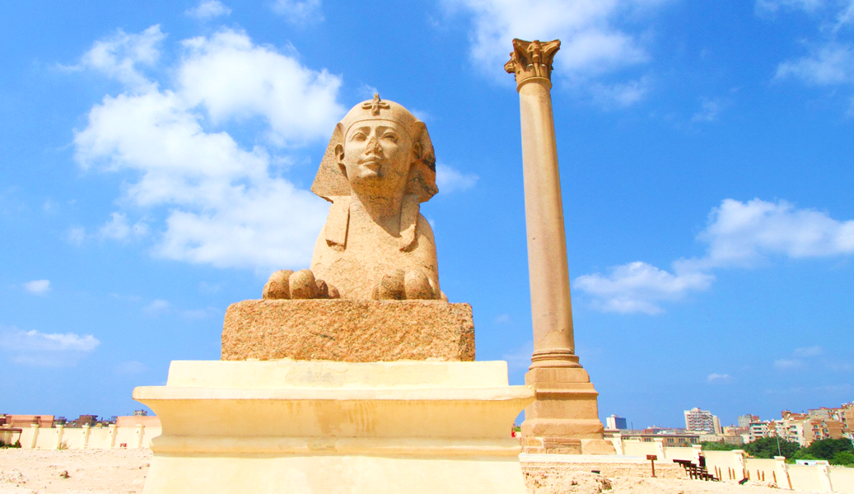
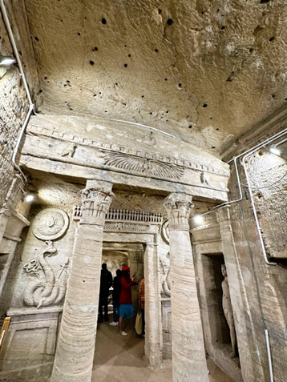
นำท่านเข้าชม หลุมฝังศพใต้ดินแห่งอเล็กซานเดรีย (CATACOMBS) เป็น 1 ใน 7 สิ่งมหัศจรรย์แห่งโลกยุคกลาง เป็นสุสานของชาวโรมันในอดีต มีทั้งหมดสามชั้น ชั้นที่ 1 ใช้สำหรับการลำเลียงโลงและศพ ชั้นที่ 2 ใช้เป็นที่ฝังศพ และชั้นที่ 3 ใช้เป็นสถานที่รวมญาติและเพื่อรำลึกถึงผู้ตาย โดยมีการเลี้ยงสังสรรค์กันทั้งวัน ซึ่งเล่ากันว่าตอนที่นักโบราณคดีค้นพบที่นี่เป็นครั้งแรก บนโต๊ะยังมีขวดไวน์และจานวางอยู่
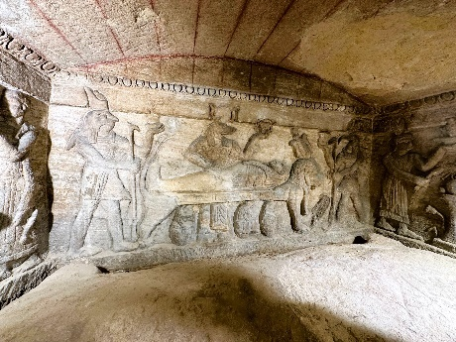
นำท่านถ่ายรูปกับ เสาปอมเปย์ (POMPEY’S PILLAR) สิ่งสำคัญโบราณในสมัยโรมันปกครองอียิปต์ที่แสดงถึงการฉลองชัยชนะของชาวโรมัน เป็นเสาหินแกรนิตสีแดงสูง 27 เมตร หัวเสาประดับด้วยลวดลายคอรินเทียน ซึ่งถือว่าเป็นเสาหินที่ใหญ่ที่สุดเท่าที่เคยสร้างขึ้นมา เชื่อกันว่าเสาแห่งนี้ได้ชื่อมาจาก ปอมเปย์ ซึ่งเป็นเพื่อนสนิทของจูเลียส ซีซ่า ผู้นำที่ยิ่งใหญ่แห่งโรมัน ภายหลังทั้งสองได้กลายเป็นศัตรูกัน และปอมเปย์ก็ได้หลบหนีมายังเมืองอเล็กซานเดรีย ก่อนถูกชาวอียิปต์ฆ่าตาย จูเลียสซีซาร์จึงได้ทำพิธีเผาศีรษะของปอมเปย์ที่เสาแห่งนี้ ปัจจุบันนี้เหลือเพียงเสาแบบกรีกตั้งอยู่อย่างโดดเด่นกับสฟิงซ์อีกสองตัว

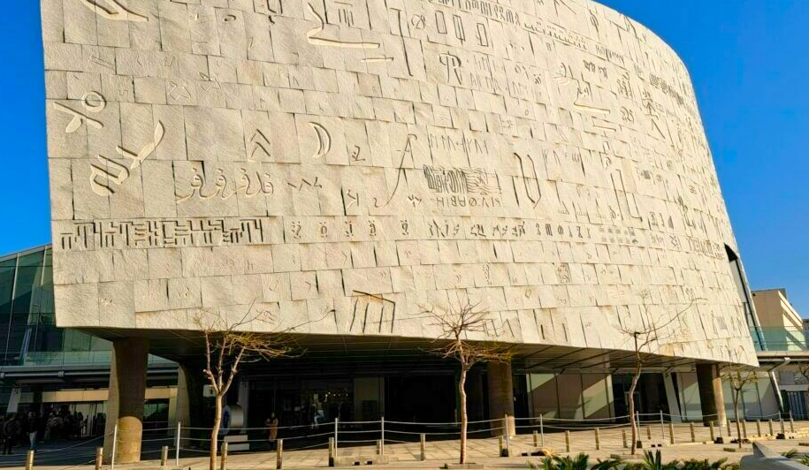
เที่ยง บริการอาหารกลางวัน ณ ภัตตาคารอาหารท้องถิ่น
นำท่านถ่ายรูปกับ ป้อมปราการซิทาเดล (CITADEL) ป้อมปราการโบราณที่ยังมีความสวยงาม ตั้งอยู่ริมชายฝั่งทะเลเมดิเตอร์เรเนียน ป้อมแห่งนี้ถูกสร้างขึ้นในคริสต์ศตวรรษที่ 15 ในอดีตใช้เป็นที่ตั้งของ ประภาคารฟาโรส ซึ่งถือว่าเป็นหนึ่งในสิ่งมหัศจรรย์ของโลกยุคโบราณ ปัจจุบันเหลือเพียงส่วนที่เป็นฐาน และได้มีรับการทะนุบำรุงต่อเติมจากสุลต่านเกย์ตเบย์
นำท่านถ่ายรูปด้านหน้า ห้องสมุดแห่งอเล็กซานเดรีย (LIBRARY OF ALEXANDRIA) สถานที่รวบรวมเรื่องราวเกี่ยวกับประวัติศาสตร์ของอียิปต์ ที่มีนักโบราณคดีจากทั่วโลกมาค้นหาข้อมูลเกี่ยวกับเหตุการณ์ในอดีต ห้องสมุดนี้เคยถูกเผาในคริสต์ศตวรรษที่สี่ โดยใช้เวลาการสร้างใหม่ 12 ปี ด้วยเงินทุน 220 ล้านเหรียญสหรัฐ
นำท่านเดินทางสู่ กรุงไคโร (CAIRO) หรือชื่อเรียกในภาษาอาหรับคือ “กอฮิเราะฮ์” หมายความว่า ชัยชนะ โดยระหว่างการก่อสร้างเมืองได้มีการมองเห็นดาวอังคาร ซึ่งดาวอังคารเปรียบเสมือนสัญลักษณ์ของการทำลายล้าง หรืออีกนัยหนึ่งคือไคโรเป็นเมืองที่รบชนะทุกกองทัพที่มาโจมตีตั้งแต่กองทัพมองโกล, กองทัพครูเสด หรือแม้แต่กองทัพของออตโตมัน ว่ากันว่าไคโรเป็นดินแดนแห่งอารยธรรมและโบราณคดีอันลี้ลับและน่าพิศวง ทั้งยังมีแม่น้ำไนล์ที่ยาวที่สุดในโลกไหลผ่าน ซึ่งในปัจจุบันไคโรได้กลายเป็นเมืองหลวงของอียิปต์ เป็นศูนย์กลางของศาสนาอิสลาม ทั้งยังมีความสำคัญด้านการเมืองและวัฒนธรรมในดินแดนตะวันออก (ใช้เวลาเดินทางประมาณ 3 ชั่วโมง)
นำท่านแวะชม ร้านผ้าฝ้าย (COTTON SHOP) ให้ท่านได้เลือกชมสินค้าที่ทำมาจากผ้าฝ้ายของอียิปต์
ค่ำ บริการอาหารค่ำ ณ ภัตตาคารอาหารท้องถิ่น
ที่พัก PYRAMIDS FRONT HOTEL ระดับ 3 ดาว หรือเทียบเท่า
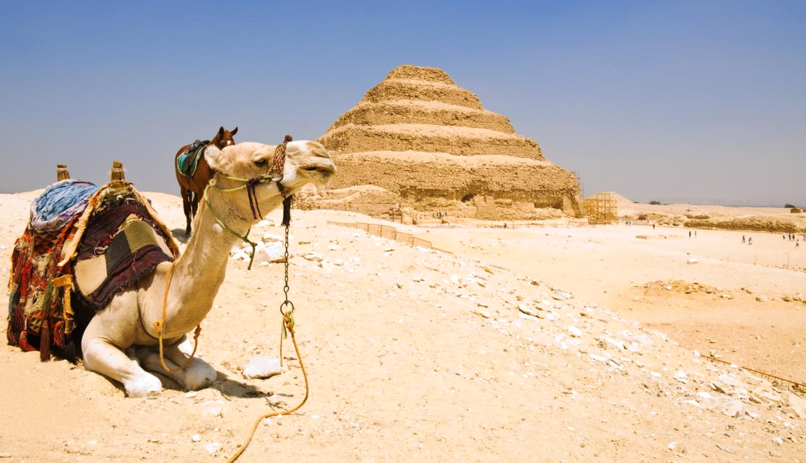
Day3 เมืองเมมฟิส – เมืองโบราณซัคคารา – พีระมิดขั้นบันไดกษัตริย์โจเซอร์ – เมืองกีซา – มหาพีระมิดแห่งกีซา – มหาสฟิงซ์ – ตลาดข่านเอลคาลิลิ

เช้า บริการอาหารเช้า ณ ห้องอาหารของโรงแรม
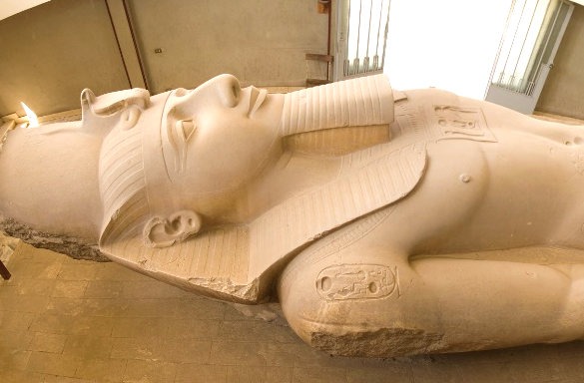 | นำท่านเดินทางสู่ เมืองเมมฟิส (Memphis) ซึ่งเป็นเมืองหลวงเก่าแก่แห่งแรกในยุคอียิปต์โบราณกว่า 5,000 ปี เป็นเมืองที่ได้รับการบันทึกในประวัติศาสตร์ว่ามีความสำคัญในการรวมอียิปต์บนและอียิปต์ล่างให้เป็นหนึ่งเดียวกันโดยกษัตริย์เมนา ปฐมกษัตริย์แห่งราชวงศ์ที่ 1 ที่นี่ท่านจะได้ชมรูปแกะสลักขนาดยักษ์ด้วยหินอลาบาสเตอร์ของฟาโรห์รามเสสที่ 2 อีกด้วย
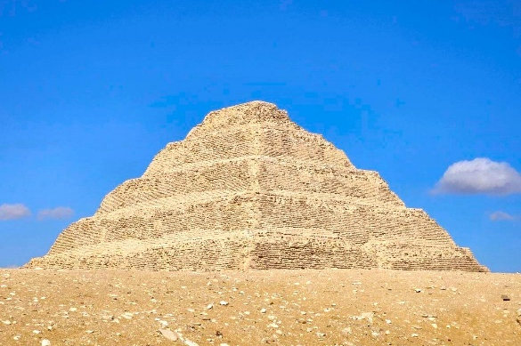 | จากนั้นนำท่านสู่ เมืองโบราณซัคคารา (Sakkara) นำท่านชม พีระมิดขั้นบันไดกษัตริย์โจเซอร์ (Step Pyramid of Djoser) อันเป็นพีระมิดแห่งแรกของอียิปต์ ใช้เป็นสถานที่ฝังพระศพของกษัตริย์โจเซอร์ และเป็นต้นแบบของพีระมิดในยุคต่อๆ มา

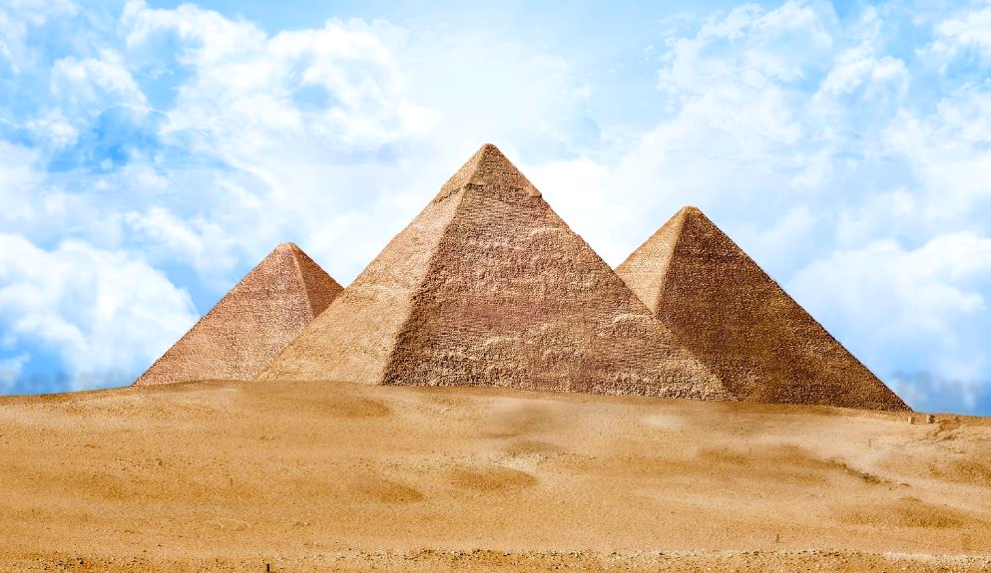
เที่ยง บริการอาหารกลางวัน ณ ภัตตาคารอาหารท้องถิ่น
นำท่านเดินทางสู่ เมืองกีซา (GIZA) ภาษาอาหรับคือ “อัลญีซะฮ์” ตั้งอยู่ทางตะวันตกของกรุงไคโร ยังเป็นเมืองที่ใหญ่เป็นอันดับสองในอียิปต์รองจากกรุงไคโร เมืองกีซาเป็นที่รู้จักและมีชื่อเสียงระดับโลกเพราะเป็นที่ตั้งของ 3 มหาพีระมิดแห่งกีซาที่ยังสมบูรณ์เรียงรายกันอย่างสมบูรณ์ตั้งอยู่บนทะเลทรายตะหง่านแสดงถึงความรุ่งเรืองของอารยธรรมอียิปต์โบราณ เมืองกีซาเป็นเมืองท่องเที่ยวยอดนิยมของนักท่องเที่ยว จึงทำให้โรงแรมที่พัก ร้านอาหาร ร้านขายของที่ระลึก หรือแม้แต่ร้านค้าท้องถิ่น ทำให้เมืองกีซาเป็นเมืองขับเคลื่อนเศรษฐกิจที่สำคัญของประเทศอียิปต์
นำท่านเดินทางสู่ มหาพีระมิดแห่งกีซา (THE GREAT PYRAMID OF GIZA) ที่ได้รับการยกย่องว่าเป็น 1 ใน 7 สิ่งมหัศจรรย์ของโลก เป็นที่ตั้งของมหาพีระมิด 3 องค์ ซึ่งองค์ฟาโรห์แห่งอียิปต์โบราณสร้างขึ้นเพื่อใช้เป็นที่ฝังพระศพของพระองค์เอง นับเป็นสิ่งก่อสร้างที่ยิ่งใหญ่และเก่าแก่ที่สุดของโลก ใช้เวลาก่อสร้างทั้งสิ้น 30 ปี สร้างจากแท่งหินขนาดใหญ่มาก แต่ละก้อนมีน้ำหนักกว่า 2 ตัน นำมาวางชิดติดกันเป็นรูปทรางกรวยแบบแนบสนิทมาก แม้แต่กระดาษก็สอดไม่ผ่าน พีระมิดแห่งนี้ประกอบไปด้วย
พีระมิดคีออพส์ (CHEOPS) หรือ พีระมิดคูฟู (KHUFU) นิยมเรียกกันในอีกชื่อหนึ่งว่า มหาพีระมิดแห่งกีซา (THE GREAT PYRAMID OF GIZA) เป็นพีระมิดที่มีขนาดใหญ่และเก่าแก่ที่สุด สร้างในสมัยของฟาโรห์คูฟู แห่งราชวงศ์ ที่ 4 มีขนาดพื้นที่ 53 ตร.ม. สูง 146 เมตร ภายในมีห้องโถงหลายห้อง อาทิเช่น ห้องโถงใหญ่ ห้องโถงพระราชา และห้องโถงพระราชินี เป็นต้น สร้างขึ้นเพื่อใช้เป็นที่เก็บรักษาศพ เพื่อรอการกลับมาคืนชีพตามความเชื่อของชาวอียิปต์ในยุคนั้น
พีระมิดคาเฟร (KHAFRE) สร้างโดยฟาโรห์คาเฟรซึ่งเป็นพระโอรสของฟาโรห์คูฟู ซึ่งตั้งอยู่ตรงกลางถัดจากพีระมิดคูฟู สร้างในปี 2465 ก่อน ค.ศ. สูง 136 เมตร มีห้องโถงกว้าง 2 ห้อง แต่ภายในถูกบุกรุกทำลายเสียหายไปมาก นอกจากนี้ในบริเวณใกล้เคียงกับพีระมิดเคเฟรน ยังมีมหาสฟิงซ์ที่เป็นรูปแกะสลักจากหินก้อนเดียวที่ใหญ่ที่สุดอีกแห่งหนึ่งของโลกและยังเป็นอนุสาวรีย์แบบแกะสลักลอยตัวที่เก่าแก่ที่สุดในโลกอีกด้วย
พีระมิดมิเซรินุส (MYCERINUS) หรือพีระมิดเมนคูเร (MENKAURE) สร้างโดยฟาโรห์เมนคูเรโอรสของฟาโรห์เคเฟรน สร้างในปี 2420 ก่อน ค.ศ. มีขนาดเล็กที่สุดในบรรดาพีระมิดทั้ง 3 แห่งของกีซา ทางทิศใต้ของพีระมิดเมนคูเร ยังมีการสร้างพีระมิดราชินีทั้ง 3 (THE THREE QUEEN'S PYRAMIDS) เพื่อใช้เป็นที่เก็บพระศพของราชินี 3 องค์ในสมัยของฟาโรห์เมนคูเร
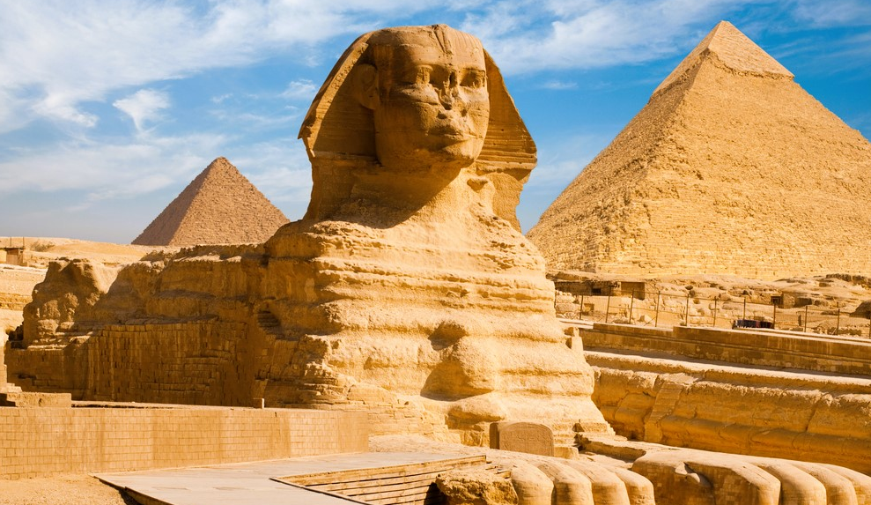
ให้ท่านได้ถ่ายภาพ มหาสฟิงซ์ (THE GREAT SPHINX OF GIZA) ตั้งอยู่ด้านหน้าของพีระมิดคาเฟร ซึ่งเป็นส่วนหนึ่งของหมู่พีระมิดแห่งกีซาและยังถือเป็นสฟิงซ์ที่มีขนาดใหญ่ที่สุดในโลก แกะสลักจากเนินหินธรรมชาติเพียงก้อนเดียว มีส่วนหัวเป็นพระพักตร์ของฟาโรห์และลำตัวเป็นสิงโต มีหน้าที่เปรียบเสมือนเป็นตัวแทนของกษัตริย์ และมีพลังพิเศษเพื่อปกป้องพระศพและทรัพย์สมบัติที่อยู่ภายในพีระมิด
แนะนำโปรแกรมเสริมพิเศษ ไม่รวมอยู่ในราคาทัวร์ (Optional Tour)
- อิสระให้ท่านขี่อูฐกลางทะเลทราย พร้อมชมความงดงามของพีระมิด ทั้ง 3 แห่งที่ตั้งตระหง่านเป็นฉากหลัง (1 ท่านต่ออูฐ 1 ตัว ใช้เวลาประมาณ 10-15 นาที) (ค่าใช้จ่ายในการขี่อูฐ ประมาณ 20 USD ต่อ ท่าน)
- อิสระให้ท่านเข้าชมด้านในพีระมิด ซึ่งเชื่อว่าเป็นที่ฝังพระศพขององค์ฟาโรห์ ผู้สร้างพีระมิดนั้น ภายในจะมีเป็นห้องโถง ทางเดินที่สามารถเข้าไปชมได้ (ค่าใช้จ่ายในการเข้าชมพีระมิดคูฟู ประมาณ 35 USD ต่อ ท่าน / ค่าใช้จ่ายในการเข้าชมพีระมิดคาเฟร และค่าใช้จ่ายในการเข้าชมพีระมิดมิเซรินุส หรือพีระมิดเมนคูเร (Menkaure) ประมาณ 12 USD ต่อ ท่าน)
*ภายในพีระมิดค่อนข้างแคบ อากาศเบาบาง และต้องปีนบันไดเพื่อเข้าไปชมด้านใน
*ในแต่ละวันการเข้าชมพีระมิด จำกัดผู้เข้าชมได้ไม่เกินวันละ 300 คนเท่านั้น กรณีสนใจเข้าชมกรุณาติดต่อหัวหน้าทัวร์ล่วงหน้า
จากนั้นนำท่านไปช้อปปิ้งสินค้าพื้นเมืองที่ ตลาดข่านเอลคาลิลิ (KHAN EL KHALILI) ตลาดขายของพื้นเมืองและสินค้าที่ระลึกที่ใหญ่ที่สุดในกรุงไคโร ท่านสามารถเลือกซื้อของพื้นเมืองสวยๆ มากมาย ไม่ว่าจะเป็นขวดน้ำหอมที่ทำด้วยมือ สินค้าต่างๆ เครื่องทองรูปพรรณ และเพชรพลอยลวดลายแบบอาหรับ พรม และของที่ระลึกพื้นเมืองต่างๆ
ค่ำ บริการอาหารค่ำ ณ ภัตตาคารอาหารท้องถิ่น
ที่พัก PYRAMIDS FRONT HOTEL ระดับ 3 ดาว หรือเทียบเท่า

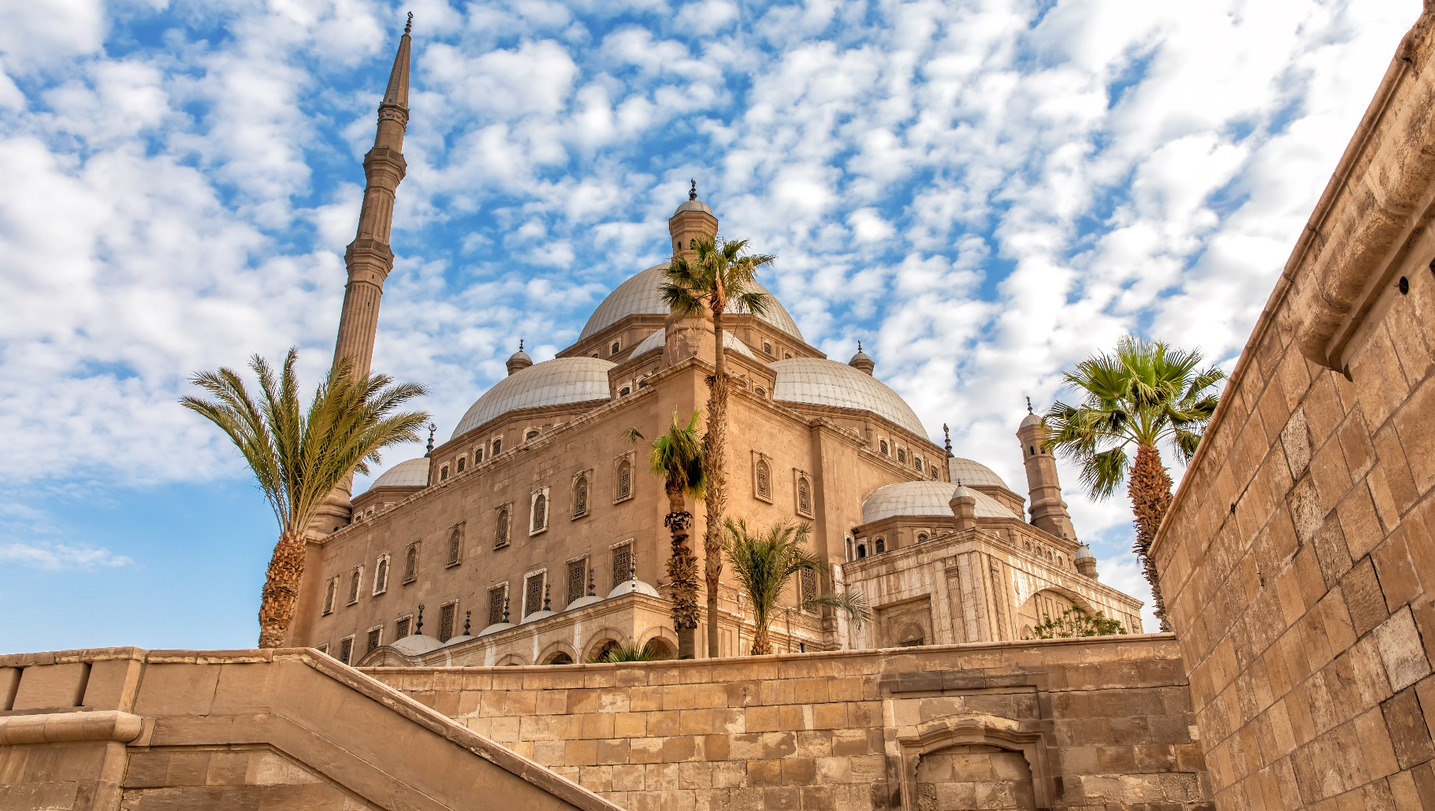
Day4 กรุงไคโร – อนุสรณ์สถานทหารนิรนาม – สุเหร่าแห่งโมฮัมหมัดอาลี – มัสยิดอิบันตูลูน – โบถส์แขวน – โบสถ์เซนต์เซอร์เจียส – ซิตี้สตาร์ มอลล์

เช้า บริการอาหารเช้า ณ ห้องอาหารของโรงแรม
นำท่านถ่ายรูป อนุสรณ์สถานทหารนิรนาม (THE UNKNOWN SOLDIER) เป็นอนุสาวรีย์รูปทรงพีระมิด ก่อสร้างเพื่อเป็นเกียรติแก่ชาวอียิปต์และชาวอาหรับที่เสียชีวิตในสงครามเดือนตุลาคมปี 1973 และเป็นสุสานของประธานาธิบดีหลังจากการลอบสังหารในเดือนตุลาคม พ.ศ. 2524 อนุสาวรีย์สร้างด้วยคอนกรีต มีลักษณะคล้ายพีระมิดกลวง มีความสูง 25 เมตร และฐานกว้าง 14.3 เมตร เสาทั้งสี่มีความหนา 1.9 เมตร และจารึกชื่อสัญลักษณ์ 71 ชื่อ ตรงกลางฐานเป็นหินบะซอลต์แข็ง ออกแบบโดยศิลปิน ซามี ราฟี ศาสตราจารย์ในคณะวิจิตรศิลป์ในกรุงไคโร

นำท่านถ่ายรูป สุเหร่าแห่งโมฮัมหมัดอาลี (THE MOHAMMAD ALI MOSQUE) สร้างขึ้นในปี ค.ศ. 1830 และแล้วเสร็จในปี ค.ศ. 1857 เป็นสุเหร่าที่ใหญ่และสูงที่สุดในกรุงไคโร ตัวอาคารสร้างจากหินอลาบาสเตอร์ (Alabaster) ตรงกลางเป็นรูปสี่เหลี่ยมมีโดมขนาดใหญ่สูง 52 เมตร เส้นผ่าศูนย์กลาง 21 เมตร ตกแต่งด้วยโคมไฟระย้างดงามตามแบบศิลปะอิสลาม ออกแบบโดยสถาปนิกชาวกรีกในแบบอย่างออตโตมัน หรือตุรเคียในปัจจุบัน ภายในมีนาฬิกาบนลานในสุเหร่าซึ่งเป็นของขวัญในการแลกเปลี่ยนกับอนุสาวรีย์ปลายแหลมโอบิลิสก์ของรามเซส ที่ 2 เพื่อสร้างสัมพันธไมตรีระหว่างอียิปต์และฝรั่งเศส
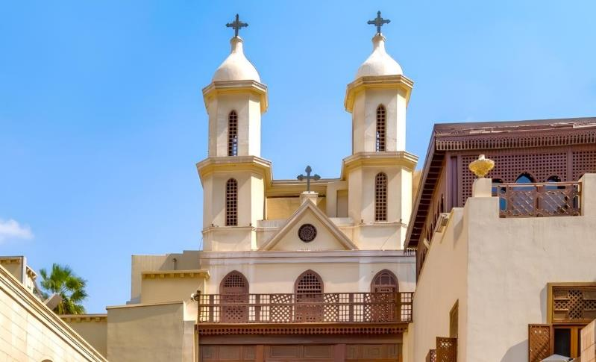
นำท่านชม มัสยิดอิบันตูลูน (AHMAD IBN TULUN MOSQUE) มัสยิดเก่าแก่ในกรุงไคโร เป็นหนึ่งในมัสยิดที่ได้รับการบำรุงรักษาไว้อย่างดีที่สุดของอียิปต์ สร้างขึ้นในปี ค.ศ. 876 ด้วยอิฐทั้งหมด ลักษณะโครงสร้างคล้ายกับก้นหอย มีห้องโถงล้อมรอบสี่ด้าน
เที่ยง บริการอาหารกลางวัน ณ ภัตตาคารอาหารท้องถิ่น
นำท่านเข้าชม โบสถ์แขวน (THE HANGING CHURCH) ตั้งอยู่ใจกลางเมืองเก่าไคโรสร้างขึ้นในคริสต์ศตวรรษที่ 2 เป็นโบถส์นิกายคอปติก ออร์โธดอกซ์ที่เก่าแก่ที่สุดในอียิปต์ โบสถ์แขวนยังคงเป็นหนึ่งในป้อมปราการที่สำคัญที่สุดของโบสถ์คริสต์คอปติก ในปี ค.ศ. 1047 สถานที่แห่งนี้ถูกกำหนดให้เป็นที่พำนักอย่างเป็นทางการของสมเด็จพระสันตะปาปาคอปติกออร์โธดอกซ์ หลังจากการพิชิตอียิปต์ของชาวมุสลิมทำให้เมืองหลวงของอียิปต์ถูกย้ายจากอเล็กซานเดรียไปยังกรุงไคโร ตัวสถาปัตยกรรมออกแบบเป็นเอกลักษณ์เฉพาะตัวโดดเด่นด้วยตัวอาคารมีหอระฆังคู่แฝดตั้งตระหง่าน ด้านบนประดับไม้กางเขน หลังคาไม้รูปทรงเป็นดั่งเรือโนอาห์ซึ่งรองรับด้วยเสาหินอ่อน 13 ต้น เพื่อเป็นตัวแทนของพระเยซูและลูกศิษย์ทั้ง 12 คนของเขา ประตูหน้าต่างไม้แกะสลักอย่างวิจิตรบรรจงสวยงาม ด้านในแต่ละห้องตกแต่งด้วยลวดลายอันวิจิตรทำจากไม้ดำเนื้อแข็ง ไม้กฤษณา ไม้มะเกลือ และงาช้าง เปรียบเสมือนสีดำคู่กับสีขาว ปัจจุบันสถานศักดิ์สิทธิ์เหล่านี้อุทิศให้กับนักบุญจอร์จ พระแม่มารี และนักบุญ

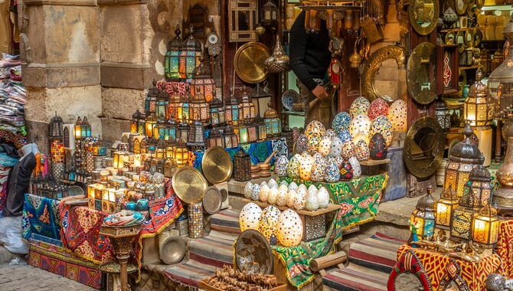

นำท่านเข้าชม โบสถ์เซนต์เซอร์เจียส (ABU SERGA) อยู่ใจกลางเมืองเก่าไคโร เป็นโบสถ์ที่เก่าแก่ที่สุดในกำแพงเสาหินดั่งเดิมในศตวรรษที่ 3 - 4 อยู่ต่ำจากพื้นปัจจุบันลงไป 3 ชั้น ซึ่งถูกกล่าวไว้ในพระคำภีร์ว่า ระหว่างที่พระเยซูอยู่ในวัยทารก เป็นช่วงที่กษัตริย์สั่งฆ่าทารกชายเกิดใหม่ทุกคน ครอบครัวจึงได้นำพระองค์เดินทางมาหลบหนีภัยอยู่ในโบสถ์เป็นเวลากว่า 4 ปี

นำท่านอิสระช้อปปิ้ง ซิตี้สตาร์ มอลล์ (CITYSTARS MALL) ห้างสรรพสินค้าในเมืองไคโร มาพร้อมสิ่งอำนวยความสะดวกมากมาย อาทิ ร้านอาหาร โรงภาพยนตร์ กิจกรรมในร่ม สินค้าแบรนด์เนม และร้านของฝาก
ค่ำ อิสระอาหารค่ำ เพื่อความสะดวกในการท่องเที่ยว
ที่พัก PYRAMIDS FRONT HOTEL ระดับ 3 ดาว หรือเทียบเท่า

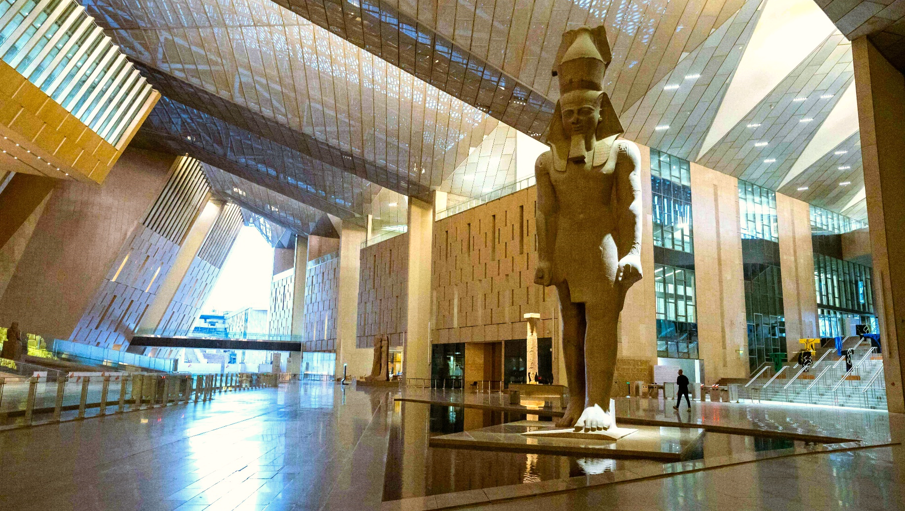
Day5 พิพิธภัณฑ์แกรนด์อียิปต์ – โรงงานผลิตหัวน้ำหอม – ศูนย์กลางการทำกระดาษปาปีรุส – สนามบินไคโร
– สนามบินเจดดาห์

เช้า บริการอาหารเช้า ณ ห้องอาหารของโรงแรม
นำท่านเดินทางสู่ พิพิธภัณฑ์แกรนด์อียิปต์ (GRAND EGYPTIAN MUSEUM : GEM) หรือที่เรียกอีกอย่างว่า พิพิธภัณฑ์กีซา เป็นหนึ่งในโครงการพิพิธภัณฑ์ที่ยิ่งใหญ่ที่สุดในโลก ตั้งอยู่ใกล้กับพีระมิดแห่งกีซา (GIZA PYRAMIDS) ในกรุงไคโร ประเทศอียิปต์ ซึ่งถือเป็นหนึ่งในสถานที่ทางประวัติศาสตร์ที่สำคัญที่สุดของโลก ไฮไลต์รูปปั้นรามเสสที่ 2 ขนาดใหญ่ที่ต้อนรับตั้งแต่ทางเข้า จัดแสดงสมบัติกว่า 100,000 ชิ้น รวมถึงของใช้ส่วนพระองค์ของฟาโรห์ตุตันคาเมนกว่า 5,000 รายการ โดยการใช้เทคโนโลยีล้ำสมัย เช่น AR และ VR ในการเล่าเรื่องประวัติศาสตร์
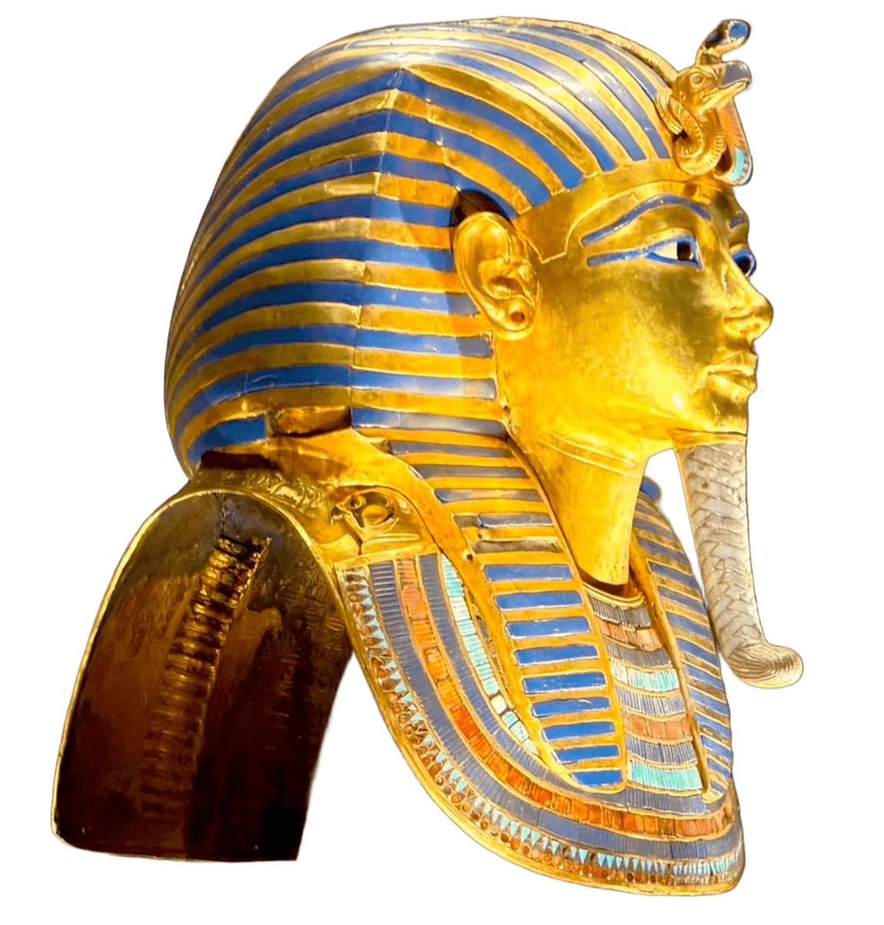
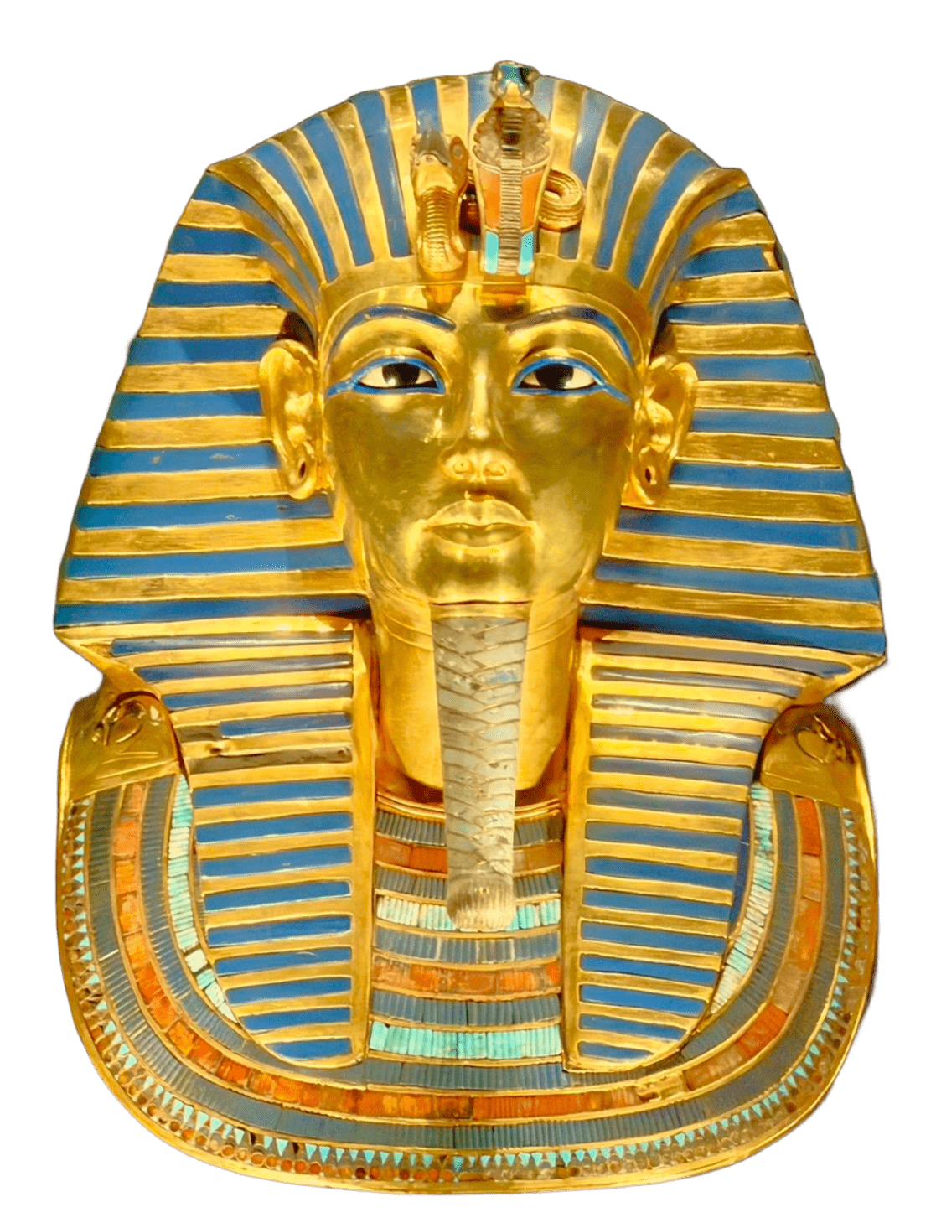
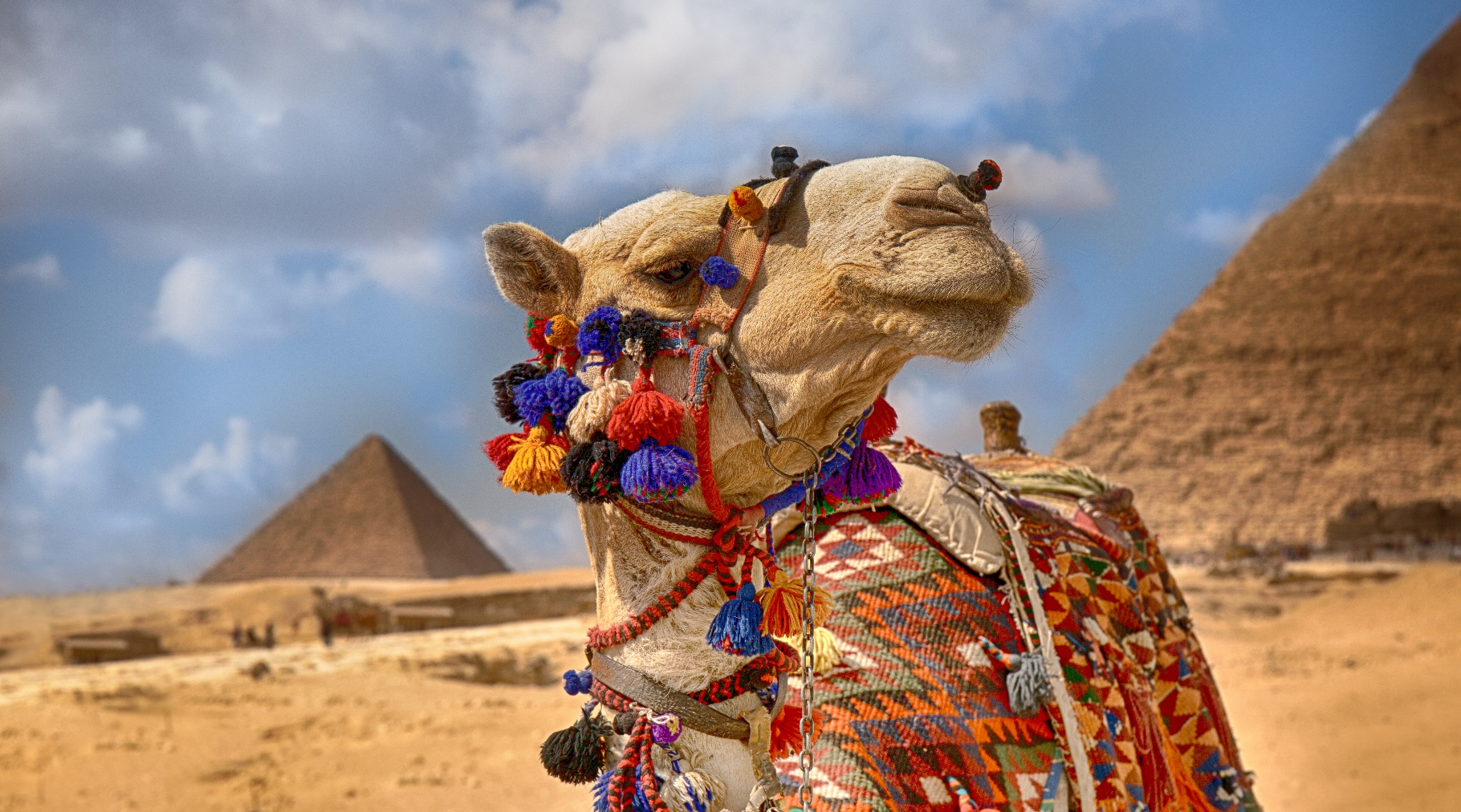
จากนั้นนำท่านแวะชม โรงงานผลิตหัวน้ำหอม (PERFUME) ซึ่งกล่าวกันว่าการทำน้ำหอมนี้มีสืบทอดมาตั้งแต่สมัยพระนางคลีโอพัตรา และที่นี้ยังเป็นศูนย์กลางแหล่งผลิตหัวน้ำหอมขนาดใหญ่ ให้กับน้ำหอมแบรนด์เนมดังๆ หลายแบรนด์อีกด้วย
จากนั้นนำท่านแวะชม ศูนย์กลางการทำกระดาษปาปีรุส (PAPYRUS) ซึ่งเป็นกระดาษชนิดแรกของโลกทำจาก ต้นกก (Papyrus) ใช้บันทึกข้อความสรรเสริญเทพเจ้าและเหตุการณ์สำคัญต่างๆ นักประวัติศาสตร์เชื่อว่า มีการใช้กระดาษที่ทำจากปาปิรุสมาตั้งแต่ปฐมราชวงศ์ของอียิปต์หรือราวๆ 3,000 ปีก่อนคริสตกาล
เที่ยง บริการอาหารกลางวัน ณ ภัตตาคารอาหารท้องถิ่น
นำท่านเดินทางเข้าสู่ สนามบินไคโร ประเทศอียิปต์ เพื่อเดินทางกลับประเทศไทย
20.50 นำท่านออกเดินทางสู่ สนามบินเจดดาห์ ประเทศซาอุดีอาระเบีย โดยสายการบิน GULF AIR เที่ยวบินที่ SV302 (บริการอาหารและเครื่องดื่มบนเครื่อง)
23.00 เดินทางถึง สนามบินเจดดาห์ ประเทศซาอุดีอาระเบีย เพื่อรอต่อเครื่อง
Day6 สนามบินสุวรรณภูมิ

01.25 นำท่านออกเดินทางสู่ สนามบินสุวรรณภูมิ ประเทศไทย โดยสายการบิน GULF AIR เที่ยวบินที่ SV844 (บริการอาหารและเครื่องดื่มบนเครื่อง)
13.40 เดินทางถึง สนามบินสุวรรณภูมิ ประเทศไทย โดยสวัสดิภาพ พร้อมความประทับใจจากทีมงานเลทส์โกกรุ๊ป

